工作简报
第一十四期
(“实现伟大中国梦、建设美丽繁荣和谐四川”主题教育活动)

经开区松垭人民医院主题教育活动办公室 二0一三年六月二十日

我院开展主题教育分组学习交流活动

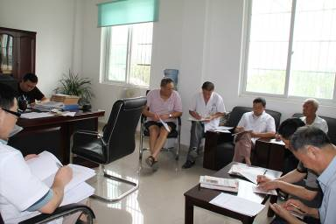
为了进一步加强大职工的理想信念教育，引导职工树立梦想、立大志报国家、感悟我的梦是中国梦、中国的梦是我们的梦”的深刻内涵，根据院关于“中国梦”主题教育活动安排，6月18、19日两天，由院支委委员、副院长召集所分管科室成员开展分组学习交流与讨论活动。
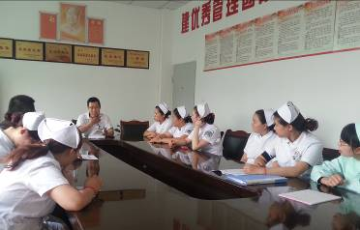
本次分组学习活动大家认真聆听了中国梦文章，大胆地畅谈自己的中国梦，很好的表达了中国梦的深刻内涵。把握人生的关键是要培养自己的习惯，坚持自己的原则。实现个人和民族的梦想，需要我们人人爱岗敬业，一步一个脚印，让“中国梦”变为现实，把伟大的祖国建设得更加富强，让勤劳的人民享有更多幸福，使全面建成小康社会和中华民族伟大复兴的“中国梦”早日实现。

